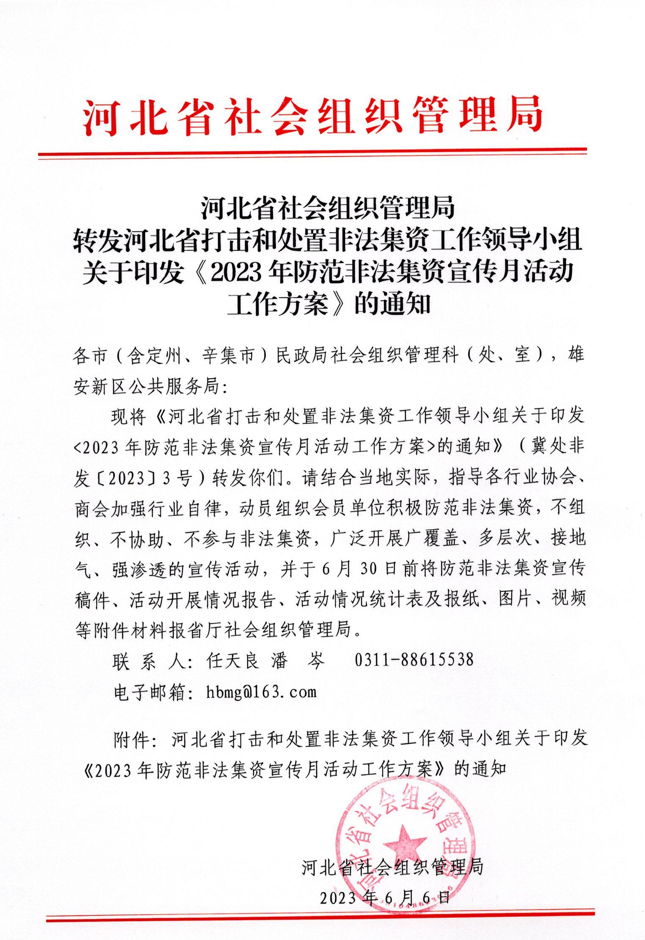

河北省打击和处置非法集资工作领导小组文件
冀处非发〔2023〕3号 签发人：唐 颖

河北省打击和处置非法集资工作领导小组
关于印发《2023年防范非法集资宣传月活动
工作方案》的通知

各市（含定州、辛集市）、雄安新区打击和处置非法集资工作领导小组，省打击和处置非法集资工作领导小组成员单位：
为认真贯彻落实《防范和处置非法集资条例》相关规定，根据《处置非法集资部际联席会议办公室关于开展2023年防范非法集资宣传月活动的通知》（处非联办函〔2023〕9号）要求，省打击和处置非法集资工作领导小组研究制定了《2023年防范非法集资宣传月活动工作方案》。现印发给你们，请结合自身实际，认真组织实施。

2023年防范非法集资宣传月活动工作方案

为认真贯彻落实《防范和处置非法集资条例》（以下简称《条例》）相关规定，锚定学习贯彻习近平新时代中国特色社会主义思想主题教育目标任务，按照《关于加强防范非法集资宣传教育工作的意见》有关要求，以及处置非法集资部际联席会议（以下简称联席会议）关于持续提升宣传质效、扩大宣传月品牌影响力等工作安排，我省决定于6月份开展防范非法集资宣传月活动，特制定本方案。
一、活动主题
本次宣传月活动以“守住钱袋子·护好幸福家”为主题。通过开展广覆盖、多层次、接地气、强渗透的宣传活动，提升社会公众防范非法集资的意识和能力，厚植全民防非、主动拒非的良好社会氛围。
二、时间步骤
（一）时间安排。2023年6月全月为防范非法集资宣传月，要坚持守正创新，多渠道多形式持续营造强大宣传声势。6月15日为集中宣传日，各地、各部门要通过涉非风险提示、典型案例警示、防非技巧展示等方式集中发声，再次掀起宣传高潮。
（二）活动步骤
1.动员部署阶段（6月1日至6月5日）
各市、各成员单位按照《活动方案》要求，结合实际，制定具体实施方案，认真做好任务分解和责任落实，精心组织、广泛动员，确保宣传工作成效。
2.具体实施阶段（6月6日至6月25日）
各市、各成员单位把集中宣传作为工作着力点，开展形式多样、覆盖城乡的集中宣传月活动。按照处非联办要求，为扩大宣传声势，确定6月15日为集中宣传日，省处非办将集中上线我省防非公益宣传大使巩立姣拍摄的宣传海报、宣传视频（下载邮箱：jrbwdc2023@163.com，密码：jrb123456@），各市、各成员单位要同步集中发声，掀起宣传高潮。
3.总结提高阶段（6月26日至6月30日）
全面分析和总结本次宣传月活动存在的问题和成功做法，为今后的宣传积累经验，构建防范打击非法集资宣传教育工作长效机制。
三、活动任务
（一）聚焦重点领域。各地、各有关部门要重点针对养老、涉农、解债等领域开展宣传活动，对打着科技创新、绿色转型、“一带一路”、乡村振兴等“落实政策”旗号，利用元宇宙、NFT、虚拟货币、数字藏品、“网上跨境证券交易”等新概念的新型非法集资，加强风险预警提示。做好有关行业政策解读，及时总结典型案例和犯罪手法，使“宣扬‘保本高收益’就是金融诈骗”的理念深入人心。
（二）拓宽宣传阵地。巩固广播电视、报刊杂志、公交地铁移动媒体等传统宣传阵地，发挥主流媒体权威引导作用，全年开展常态化宣传。强化线上宣传，注重线下协同，积极拓展“两微一端”、视频平台等新媒体阵地，针对重点地区、重点领域、易感人群，开展差异化宣传和精准投放。充分发动一线部门、社区志愿者等基层力量，推动宣传进社区、进农村、进校园、进单位、进网点。积极发挥地标建筑、电子显示屏、户外广告牌、社区宣传栏、村镇大喇叭、学校课堂等功能，增强宣传渗透力。
（三）创新宣传方式。探索建立政府引导、群众广泛参与的宣传模式。精准把握防非宣传教育规律，紧扣群众关于非法集资的知识盲区、认识误区和受骗重灾区，通过短视频、微动漫、公益广告、主题海报等方式，推出更多有温度、接地气、能感染人和引导人的宣传作品。探索开展知识问答、任务挑战、作品评选等趣味活动，提升宣传互动性，增强群众参与积极性。积极整合资源，充分利用前期防非短视频征集大赛活动成果，广泛开展优秀防非作品展播，将宣传月活动与各地、各行业有关活动有机结合。建强志愿宣传队伍，发现和发展一批群众中有意愿开展宣传工作的群体，将国家政策、防非知识及时转化为生活语言，潜移默化为群众自觉行动，同时积极引导公众树立正确投资理念。
四、工作分工
各地、各成员单位要强化统筹协调，充分发挥各级政府、各相关部门、各行业协会、各金融机构的作用，明确职责、下达任务，构筑起多层次、广覆盖的宣传阵地。各地、各成员单位要在门户网站、官方新媒体平台常态化推送防范非法集资有关知识；在本条线、本领域组织开展学法、普法、知法、守法知识培训和宣传教育活动，严防干部职工和所在分管机构组织或者参与非法集资；组织有关行业协会、商会开展防范非法集资宣传，督促引导协会、商会成员积极防范非法集资，不组织、不协助、不参与非法集资。
（一）市县两级处非办：充分发挥协调作用，精心组织部署，切实加强综合调度，建立工作机制，强化保障服务，推动各成员单位宣传责任落实，促进各成员单位宣传教育活动相互协调配合，确保宣传工作“七进”到位，组织对本辖区集中宣传教育活动的督查，及时总结宣传教育的好经验和好做法。
（二）省委宣传部：协助组织省级报刊、电台、电视台、网络媒体合理安排版面、栏目，开展宣传报道，刊登播放公益广告；指导督促各市（含定州、辛集市）、雄安新区宣传主管部门、新闻媒体开展宣传。
（三）公安、检察、法院、司法部门：发挥专业性、权威性等优势，结合本系统对社会公众开展普法教育等契机，将防范非法集资列入重点宣传内容，以案说法普及非法集资刑事犯罪法律概念、责任后果，向社会公众揭示犯罪手法、提示风险。探索把防非宣传与反诈宣传等工作有机结合，预警提示各类诈骗伎俩。
（四）教育部门：组织开展金融知识进校园活动，开展校园贷整治工作，针对学生群体、学生家长加强宣传，充分发挥高校金融、法律方面专家学者集中的优势，主动组织、积极参加“七进”宣讲活动。
（五）民政部门：引导各行业协会、商会加强行业自律管理、自我约束，督促、引导成员积极防范非法集资，不组织、不协助、不参与非法集资。组织协调社会组织、养老机构等开展宣传，组织防范非法集资进养老机构、进社区活动，重点加强对老年人群体的宣传教育，针对投资理财、消费返利、项目投资等老年人受骗多发领域开展有针对性宣传教育。
（六）农业农村部门：组织协调农业种植、养殖和农产品加工企业、种养大户、家庭农场以及涉农社团组织开展宣传，尤其是加强对农民专业合作社防范非法集资的宣传教育和规范整治，增强农民专业合作社社员防范非法集资的警惕性和守法经营自律意识。
（七）市场监管部门：加大对广告经营者、广告发布者的宣传教育，加强对涉嫌非法集资广告的监测，依法查处涉及非法集资活动的违法广告，有效遏制非法集资讯息广告宣传和变相广告宣传行为。
（八）住房城乡建设部门：组织协调全省房地产开发企业、中介机构开展宣传，在开发商楼盘显著位置悬挂防范打击非法集资的标语和横幅，向公众宣讲揭示房地产领域非法集资行为的基本特征及惯用手法。
（九）省地方金融监管局、人行石家庄中心支行、河北银保监局、河北证监局：组织指导各类金融机构、地方金融组织强化从业人员职业操守和法制观念教育，确保机构和员工不参与非法集资活动；组织指导各类金融机构、地方金融组织发挥金融专业优势，充分利用营业网点张贴警示标识、提供公益宣传资料、播放宣传标语广告、组织宣讲活动，积极向金融消费者提示非法集资风险。
（十）通信管理部门：组织移动、联通、电信等通讯公司，向省内手机用户发送防范非法集资公益短信；组织通讯运营商充分发挥通信行业基础资源优势，利用线上及线下营业厅、IPTV等业务渠道播放防非标语、海报、视频。
（十一）其他成员单位：在本单位和主管、监管行业领域开展防范非法集资宣传教育，落实宣传教育进机关、进企业，在门户网站、官方新媒体平台常态化推送防范非法集资知识，积极组织本系统有关单位、市场主体播放防非宣传标语、视频和张贴海报。
五、工作要求
（一）加强组织领导。各市（含定州、辛集市）、雄安新区处非领导小组办公室要充分发挥防范非法集资宣传教育工作机制作用，及时制定细化方案，印发通知，落实各方任务要求，做好本辖区宣传月组织引领、部署推动和督促落实工作。各级处非领导小组办公室要明确专人负责，建立辖内相关部门联系沟通机制，配强资源、整合力量、打好组合拳，确保宣传成效。各成员单位要积极部署和督促指导本行业、领域做好防范非法集资宣传教育工作。以宣传月活动为契机，推动防范非法集资宣传工作常态化、长效化。各地、各有关部门要自觉将防范非法集资宣传有机融入主题教育，以防非处非实效体现主题教育成果。
（二）增进沟通交流。从即日起至6月30日，各市、各成员单位至少报送2件防范非法集资宣传稿件（多者不限），内容包括：工作开展情况、工作亮点、有关政策解读、典型案例等；体裁不限，消息、通讯、特写、图片、短视频均可。省处非办将通过省级媒体、金融动态、微信公众号等形式积极推送各地、各部门的典型做法和优质宣传素材。
（三）及时总结经验。各市、各成员单位要对集中宣传月活动开展情况进行全面评估，总结经验，查找不足，形成包括工作开展情况、宣传教育成效、存在主要问题和不足、下一步工作措施建议等内容的工作报告。各市、各成员单位联系人名单（见附件1）于6月2日前报送省处非办；活动方案、工作报告、统计表（详见附件2）及报纸、图片、视频等附件于7月4日前报送省处非办。各地、各成员单位宣传月活动情况，将作为2023年防范和处置非法集资平安建设工作考评重要依据。
六、其他有关事项
宣传月期间，处置非法集资部际联席会议办公室将指导中国银行保险报举办防范非法集资风险知识答题活动（参赛指引另行通知），请各地、各有关部门积极参与。同时，银行保险报将开辟防非宣传月专栏，主要报道各地、各成员单位和各银行机构防非处非良好做法和防非宣传活动开展情况，及时刊载重要风险提示、典型案例、防非拒非经验技巧等，请积极报送优质宣传素材。
联系电话：0311-87806702，0311-87806653传真：0311-87806715，电子邮箱：hbswdc@sina.com。

附件：1.联络人员报名表
2.2023年防范非法集资宣传月活动情况统计表

附件1

联络人员报名表
单位名称：
姓名 | 职务 | 联系电话 | 备注
填表人： 联系电话：
附件2
2023年防范非法集资宣传月活动情况统计表
填报单位：
“七进”等宣传活动 |  | 报刊杂志、广播电视等 | 网络宣传（网站、微信、微博、抖音、快手、短信等） |  |  |  | 户外广告、宣传品 | 其他
活动场次（次） | 参与群众人数（人次）） | 刊印份数、播放次数 | 发布原创作品数（篇） | 点击量、阅读量、曝光量、转发量（次） | 互动宣传覆盖人数（人次）） | 发送短信（条） | 海报、展板（份）；电子显示屏、公共交通广告、楼宇电梯广告等（次）；传单、手册、赠品等（份） | 被新闻媒体报道（次） | 备注

填表说明：1.“七进”宣传活动是指通过线上线下方式深入机关、企业、学校、家庭、社区、村屯、网点等开展的讲座、宣讲活
动等。
2.表中项目未开展的填写“0”，表中未列举的创新宣传方式可在“其他-备注”一栏中进行列举。

内部发送：地方金融监管一处、二处、三处
河北省打击和处置非法集资工作领导小组办公室 2023年5月31日印发

